TROPIC AIR VIRTUAL AIRLINE
GRANDI VOLI
Tour del Nepal 2009
Quinta tappa: Baglung - Simikot

Si parte da Baglung (VNBL) con destinazione Simikot (VNST).
Voleremo con lo Shorts SD36 di compagnia, in volo VFR, passando per Dhorpatan (VNDR), Jumla (VNJL) e Bajura (VNBR), scali dove e‘ permesso e consigliato effettuare un touch and go.
Prima di iniziare il volo assicurarsi di avere installato l’aereo necessario e lo scenario realizzato per l’evento.

La partenza e’ dall’aeroporto Baglung (VNBL), situato a 3320 ft, la pista utilizzata sara’ la 19.

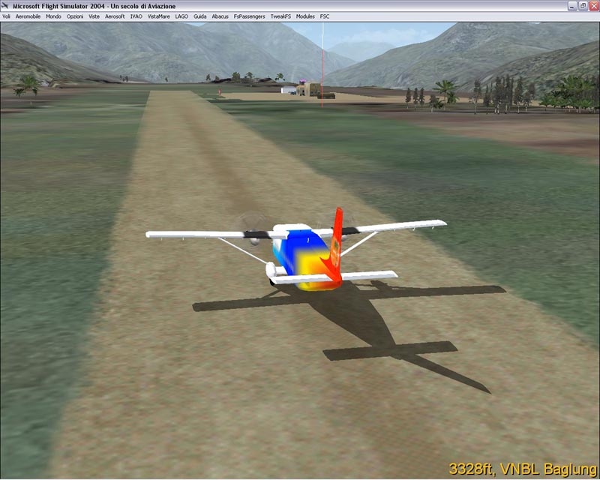

Dopo il decollo virare a destra e procedere con prua 308 cercando di guadagnare subito 7500 ft. per passare la prima montagna. Dopo circa 31 miglia e raggiunti i 12.000 ft. troveremo una cima piu’ alta brulla nel suo lato destro. Questo e’ il riferimento dove passare per poi buttarsi subito giu’ a seguire la valle.

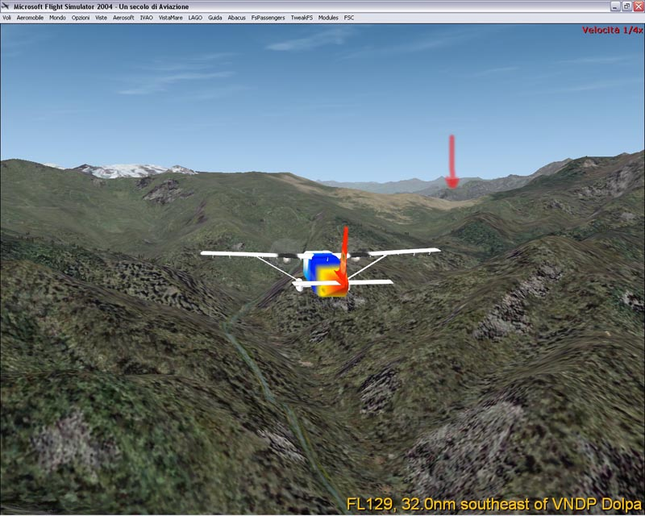

Incroceremo subito dopo un fiume che dobbiamo seguire sulla sinistra. Ci condurra’ all’aeroporto di Dhorpatan (VNDR) per un touch and go sulla pista 28 (2200 ft. a quota 8756 ft.).

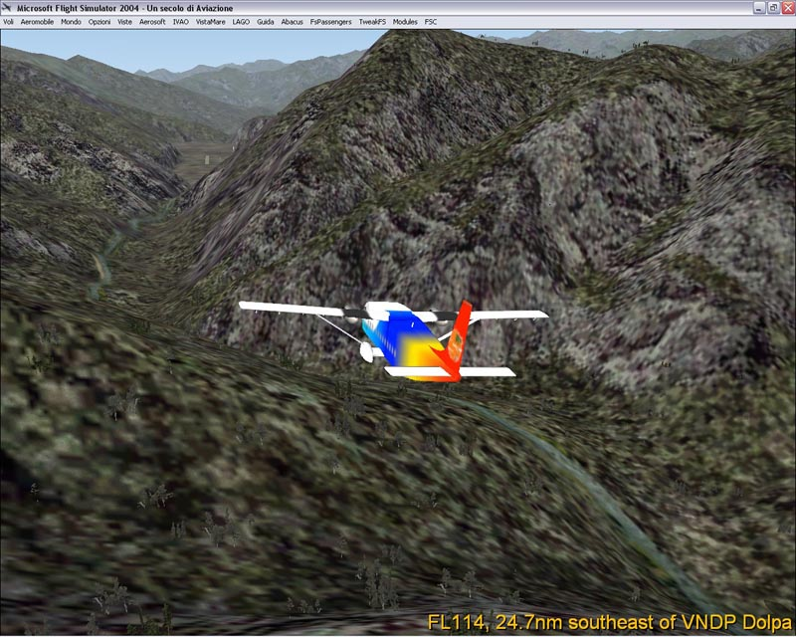

Dopo la riattaccata riguadagniamo subito quota e viriamo per prua 338. Saliamo fino a 17000 ft. per superare tutte le cime e dopo aver superato l’ultima incontreremo un fiume il cui corso destro passa vicino ad un valico che sara’ il punto di riferimento per virare verso l’aeroporto di Dolpa (VNDP).

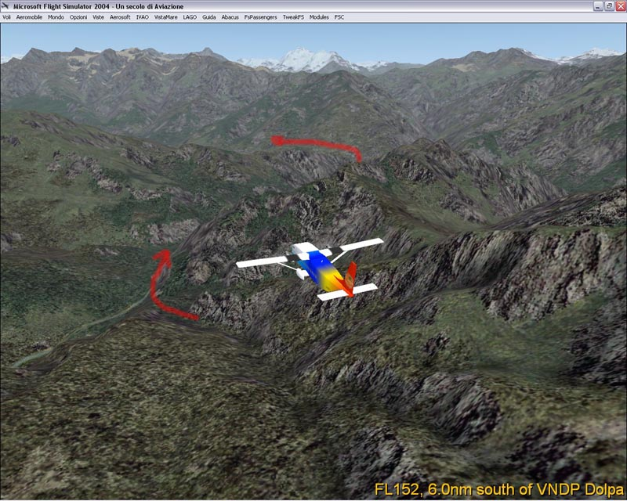

La pista 33 (1503 ft. a quota 8198 ft.) compare subito dopo la seconda virata ma molto piu’ sotto di noi. Dovremo quindi mettere mano a tutte le risorse per perdere quota il piu’ velocemente possibile.

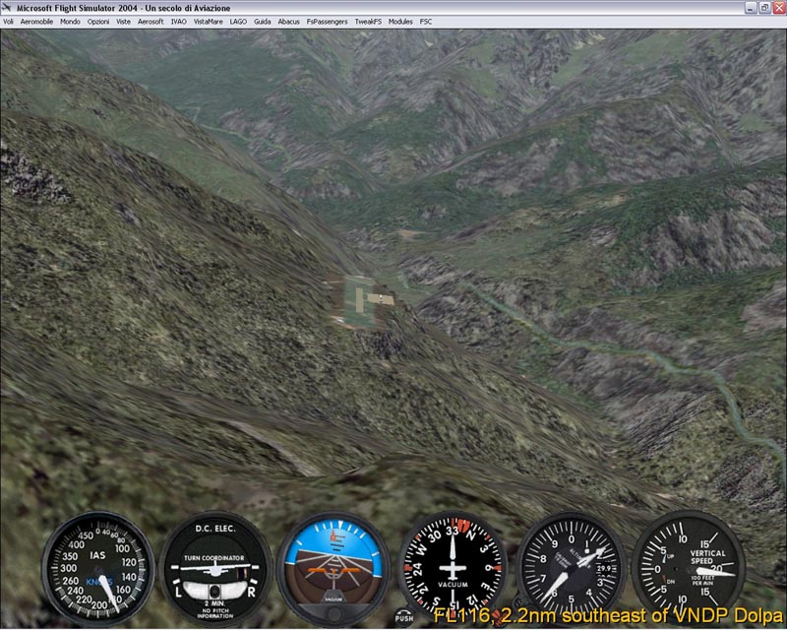

Seguiamo dunque il fiume che ci troviamo di fronte. Quando il fiume piega verso sinistra proseguire dritti, mantenendo la prua attuale. Lo reincontreremo dopo aver scollinato, seguiamolo nuovamente, ci condurra giu’ per pendii scoscesi fino all’aeroporto di Jumla (VNJL).

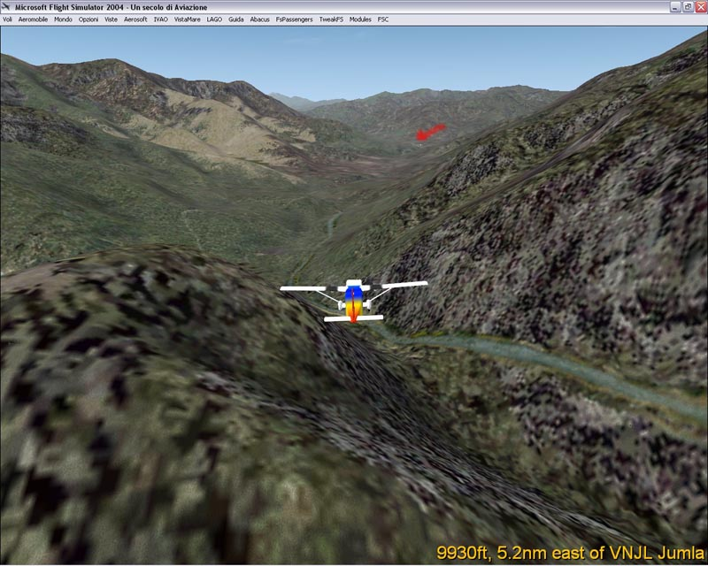

Dopo il touch and go sulla pista 27 (2203 ft. a quota 7700 ft.) dovremo virare per prua 297 e ci aspetta una nuova ripida risalita. Godiamoci il paesaggio per una trentina di miglia poi prepariamoci all’ultimo touch and go. Ci si apre una vallata dove e’ visibile l’aeroporto di Bajura (VNBR), vicino al fiume. La pista scelta e’ la 27 (1765 ft. ad un altitudine di 4668 ft.).

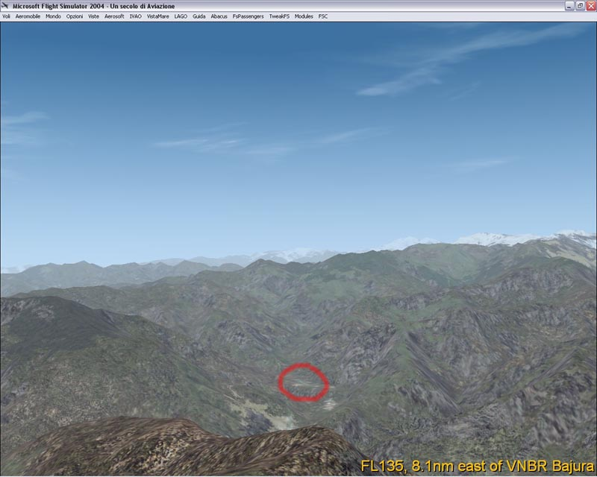

Dopo il touch and go non c’e’ altra soluzione che prendere la valle a sinistra che ci permettera’ di guadagnare quota mentre facciamo una virata progressiva di 180°, in pratica girando attorno alla montagna. A virata completata ci ritroveremo sul fiume che avevamo incontrato prima dell’atterraggio e avremo l’aeroporto di Bajura alla nostra sinistra. Seguiamo il fiume.

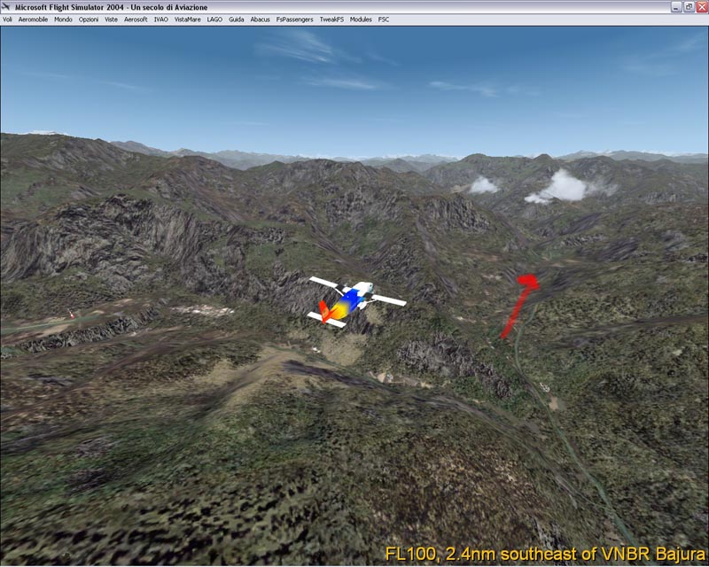

Tenere sempre il lato destro fino ad avere in vista l’aeroporto di Simikot (VNST). Atterreremo sulla pista 28 (2500 ft. ad un altitudine di 9839 ft.).

